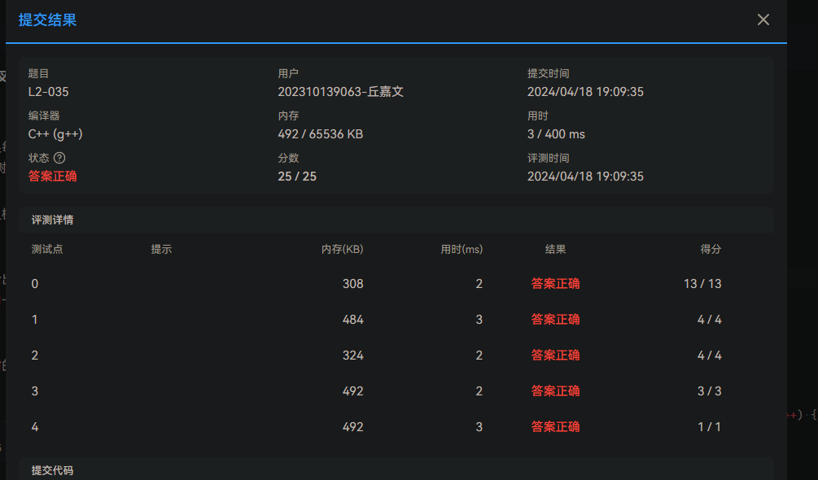

#include <iostream>

**using** **namespace** std;

int n;

int tree[31];

void dfs(int i) {

**if** (i > n)

**return**;

dfs(2 * i);

dfs(2 * i + 1);

cin >> tree[i];

}

int main() {

cin >> n;

dfs(1);

**for** (int i = 1; i <= n; i++) {

**if** (i > 1)

cout << ' ';

cout << tree[i];

}

**return** 0;

}